技术监督典型案例收集模板
*单位名称 |  | 国网甘肃省电力公司
*案例名称 |  | 武胜变2号主变C相乙炔异常增长
工程信息 | *工程名称 | 750kV武胜变电站
 | *站线名称 | 武胜站
 | *工程类型 | 变电
 | *工程电压等级 | 750kV
设备信息 | *设备类型 | 变压器
 | *设备电压等级 | 750kV
 | *生产厂家全称（或责任单位） | 特变电工沈阳变压器集团有限公司
*监督专业 |  | 电气设备性能
*监督阶段 |  | 运行阶段
依据细则（标准） | *细则（标准）名称 | 国家电网公司变电检测管理规定（试行）
 | *条款序号 | 附录A.1.1.2
 | *监督标准 | 1）1）溶解气体含量：  乙炔≤0.5μL/L（1000kV）  ≤1μL/L（330~750kV）  ≤5μL/L（其它）（注意值）  氢气≤150μL/L（注意值）  总烃≤150μL/L（注意值）
*发现时间 |  | 2022-05-01
*问题描述 |  | 武胜2号主变进行检修后于2022年4月30日0时恢复运行（停电前、后，冷却器均为3#、7#投入），主变投运后检查油色谱在线监测装置显示2号主变C相乙炔含量为0.251μL/L，与停电前2号主变C相乙炔含量基本一致。4月30日7时，油色谱在线监测装置显示2号主变C相乙炔含量为0.429μL/L，5月1日7时2号主变C相在线油色谱乙炔含量上升至0.972μL/L，立即开展离线检测数据为1μL/L。对主变油温、油位、铁芯/夹件接地电流等进行检查、测试，均未发现异常。对2号主变C相进行超声波、高频局放测试，未发现异常放电信号。2号主变恢复供电后负荷保持在28.6-59.25万千瓦之间。5月6日，离线乙炔值增长至5.27μL/L，将在线监测装置调整为4小时/次，在线乙炔数值仍然持续增长。2022年5月9日在线数据达到6.82μL/L，经过综合研判分析，按照设备应急处置要求，于5月10日凌晨向网调申请迫停该主变，迫停后离线油色谱值为10.57μL/L。
*问题原因分析 |  | 2号主变C相内部乙炔异常增长主要原因为中压线圈下侧出线端异物引起绝缘纸板表面放电。异物主要为油流继电器密封胶垫撕裂脱落所致。制造厂家安装工艺不良，质量管控不严格导致油流继电器密封胶垫脱落，原因主要分为以下三点：一是密封槽和密封胶垫尺寸不匹配，密封胶垫安装后挤压较为严重；二是密封胶垫材质选型不合理，无法满足变压器长期运行的老化要求；三是该处波纹管结构在运行中振动相对较大；最终导致密封胶垫撕裂、破损和脱落，随油流进入变压器本体。
*监督意见 |  | 建议对2号主变C相油流继电器安装时需要注意以下几点：一是变压器密封圈装配前，按照标准对密封圈进行外观质量检查和尺寸测量。二是变压器密封圈装配时，防止密封圈发生扭曲、打折或翘起，同时需要防止工具、器具刮伤，并保证密封圈准确定位到密封槽内；安装压紧螺栓时，应采用力矩扳手交叉对称拧紧螺栓，不得按照方向顺序进行拧紧。三是对更换原武胜变2号C相主变密封圈选用耐低温丁腈橡胶材质，并对橡胶垫圈进行抽检，满足相关标准要求，以满足长期运行要求。
*实际整改措施 |  | 如需对同型号主变更换油流继电器时，严格按照监督意见所提出的要求进行更换，确保工艺质量满足要求。
其他要说明的问题 |  | 无
*问题照片 | A柱油箱箱底发现一处减震胶板受压破裂，脱落至箱底凹槽内 | 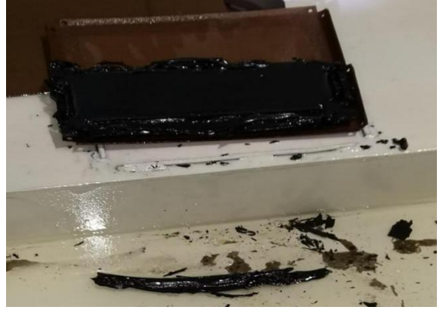
 | A柱器身下部低压侧导油盒进油口位置发现4个撕裂脱落密封胶垫 | 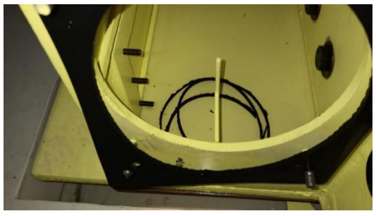
 | 高压侧导油盒进油口位置发现1个撕裂脱落密封胶垫 | 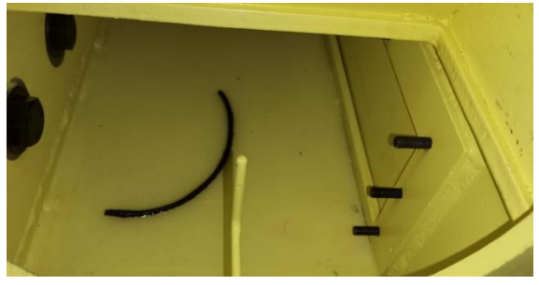
 | A柱中压线圈下部出头处绝缘端圈纸板下表面发现树放电痕迹，共有两个放电烧损凹坑及两条树枝状放电痕迹 | 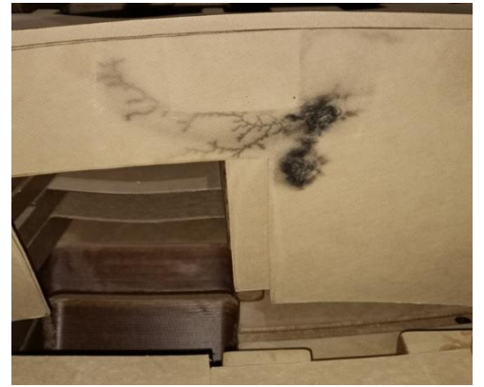
案例附件 | 分析报告 | 750千伏武胜变2号主变C相异常处理及分析报告

